**П А М Я Т К А**

**СОБЛЮДАЙТЕ НЕСКОЛЬКО ПРАВИЛ,**

**ПРИ ВСТРЕЧЕ С БЕЗНАДЗОРНЫМИ СОБАКАМИ**

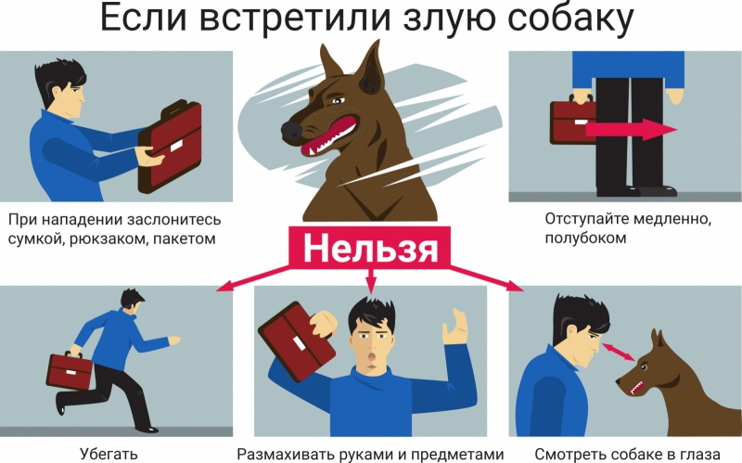

Много людей страдает от укусов собак. От укусов животными чаще страдают дети, поэтому необходимо постоянно проводить с ними разъяснительную работу и стараться избегать ненужных контактов с животными, особенно безнадзорными.

**«Правила поведения при встрече с безнадзорными собаками»**

* Нельзя близко приближаться к собакам, как к бездомным, так

и на привязи.

* Не трогай и не гладь чужих собак.
* Нельзя дразнить собак, не провоцируйте её на агрессию.
* Не пугайся и не кричи, если к тебе бежит собака.
* Не убегай. Остановись. Собака чаще нападает на движущегося

человека.

* Не дразни собаку едой. Не отбирай у собаки еду
* Не трогай спящую собаку.
* Не трогай щенков, рядом может быть их мама!
* Не подходи к стаям бродячих собак.
* Не разнимай дерущихся собак.
* Не отправляйте детей до 12-14 лет самостоятельно выгуливать собаку, особенно если это – животное крупной и (или) агрессивной породы. Ребенок может не справиться с ней, а в случае нестандартной ситуации не сможет адекватно объяснить суть происшедшего.

**Старайтесь не попадать в ситуации,**

**где вам пришлось бы бороться за здоровье и жизнь.**

**Обходите бесхозных собак и собачьи стаи стороной, не привлекая их внимание!**